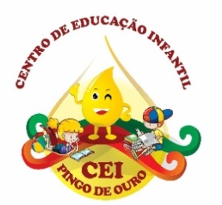
CENTRO DE EDUCAÇÃO INFANTIL “ PINGO DE OURO “
CAMPINA DA ALEGRIA/ VARGEM BONITA SC
RUA CEREJEIRA S/N- FONE: 49-3456-13-67
E-MAIL: ceipingodeouro@yahoo.com

Nome da Professora: Cristiani Fazioni Ferreira
Turma: Berçário I Turno: Vespertino
Período: 03 de agosto a 07 de agosto de 2020.
Atividade desenvolvida: cartão do dia dos pais
.
Olá meus queridos alunos a professora está com saudades de vocês, espero que estejam todos bem.
Lembram que quando começou nossas aulas online começamos com a atividades do dia das mães.
E esse nosso retorno vamos fazer uma atividade com nossos pais.

Objetivos
- Estimular a criatividade dos alunos e permitir que se sintam sujeitos atuantes, pois serão eles os artistas criando sua obra para homenagear alguém tão importante.
- Valorização da figura paterna;
- Valorizar a importância de um pai e reconhecer as qualidades de ser pai;
Desenvolvimento da mesma:
- Crie e personalize junto a seu filho um livro intitulado “Só eu e meu Papai”. Através de figuras recortadas de revistas respondam ilustrando e decorando cada página com as seguintes frases:
EU E O MEU PAI
Eu e o meu pai gostamos de comer …
Eu e meu pai gostamos de brincar …
Eu e meu pai gostamos de ir …
Eu e meu pai gostamos de assistir …
Na última página do livro, os alunos colocam uma fotografia deles com seu pai e escrevem: “Eu amo você, papai”.
Orientação aos Pais:
Peço aos pais que observem seus filhos.
Seus filho(a) gostou da atividade ?
Você pai ou mãe gostaram da atividade ?
Quanto tempo seu filho(a) manteve concentrado?

UM ABRAÇO DA PROF CRIS

